**TECNOLÓGICO NACIONAL DE MEXICO**

**INSTITUTO TECNOLÓGICO DE LA LAGUNA**



**REPORTE DE PRACTICA**

**UNIDAD 3: Microcontroladores PRÁCTICA 14: Investigación, manejo del display de 7 segmentos**

**DOCENTE: LAMIA HAMDAN M.**

| **NUM DE CONTROL** | **NOMBRE** |
| --- | --- |
| 19130514 | Isaias Gerardo Cordova Palomares |
| 19130545 | Oscar Martinez Ruiz |
| 17130763 | Raúl Martín Ayala Salais |
| 19130541 | Pedro Lopez Ramirez |
| 19130535 | Ivan Herrera Garcia |
| 18131263 | Gerardo Alberto Orozco Villegas |

**FECHA DE ENTREGA:** 30/10/2022

**TABLA DE CONTENIDO**

**1.INTRODUCCIÓN** **3**

**2. COMPETENCIA A DESARROLLAR** **3**

**3. CIRCUITO LÓGICO Y/O PROGRAMA** **3**

**4. METODOLOGÍA** **4**

**5. RESULTADOS** **4**

**6.CONCLUSIONES Y RECOMENDACIONES** **7**

**7. REFERENCIAS** **7**

# **1.INTRODUCCIÓN**

En la práctica se usará el componente Display de 7 segmentos de tipo cátodo común. Para la visualización de una ruleta en el display la cual cambiará la velocidad al presionar un botón en la protoboard.

# **2. COMPETENCIA A DESARROLLAR**

* Identifica las características eléctricas de un microcontrolador.
* Conoce la arquitectura interna del microcontrolador.
* Comprende la estructura de registros del microcontrolador.
* Analiza dispositivos de entrada/salida y puertos del microcontrolador.
* Organiza y clasifica información proveniente de fuentes diversas.

# **3. CIRCUITO LÓGICO Y/O PROGRAMA**

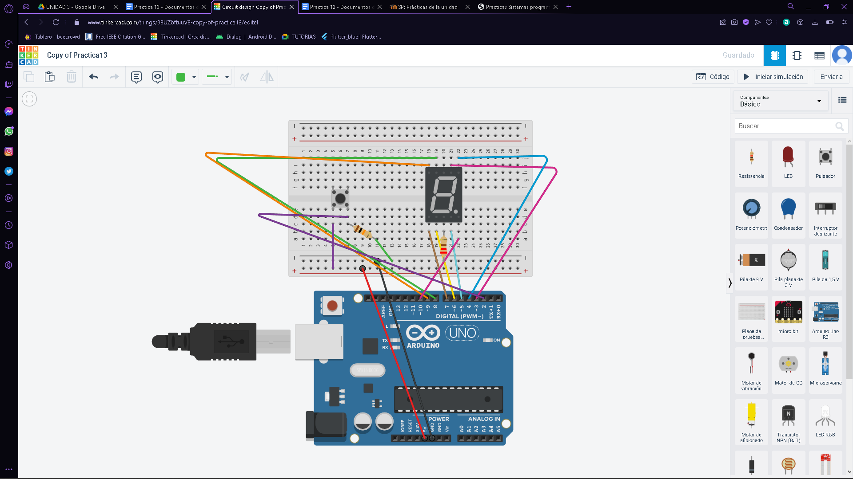

*Circuito lógico de la práctica (Se reciclo el circuito lógico de la practica 13 debido a que se utilizaron los mismos componentes)*

# **4. METODOLOGÍA**

1. Se realizaron las conexiones de los cables jumpers del arduino mega 2560 a la protoboard
   1. Se ensamblo el display de 7 segmentos en la ubicación correspondiente a los cables jumpers
   2. Las conexiones tienen los siguientes pines digitales:
      1. 3
      2. 4
      3. 5
      4. 6
      5. 7
      6. 8
      7. 9
      8. 10
   3. Se ensamblo el botón a la protoboard con su correspondiente pin digital 2 y su tierra (GND).
   4. Se ensambló una resistencia correspondientemente con el display y la conexión GND.
   5. Se cargó el código al arduino mega 2560 para el funcionamiento del display de 7 segmentos.

**Material necesario:**

* Arduino
* Cables
* Display de 7 segmentos
* Botón
* 2 Resistencias
* Protoboard

# **5. RESULTADOS**

A lo largo de estas prácticas se obtuvieron los siguientes resultados :

**Práctica 14 : “Investigación, manejo del display de 7 segmentos”**

En esta práctica se manipula el display de 7 segmentos para obtener una ruleta en el display la cual aumenta la velocidad de visualización al presionar un botón.

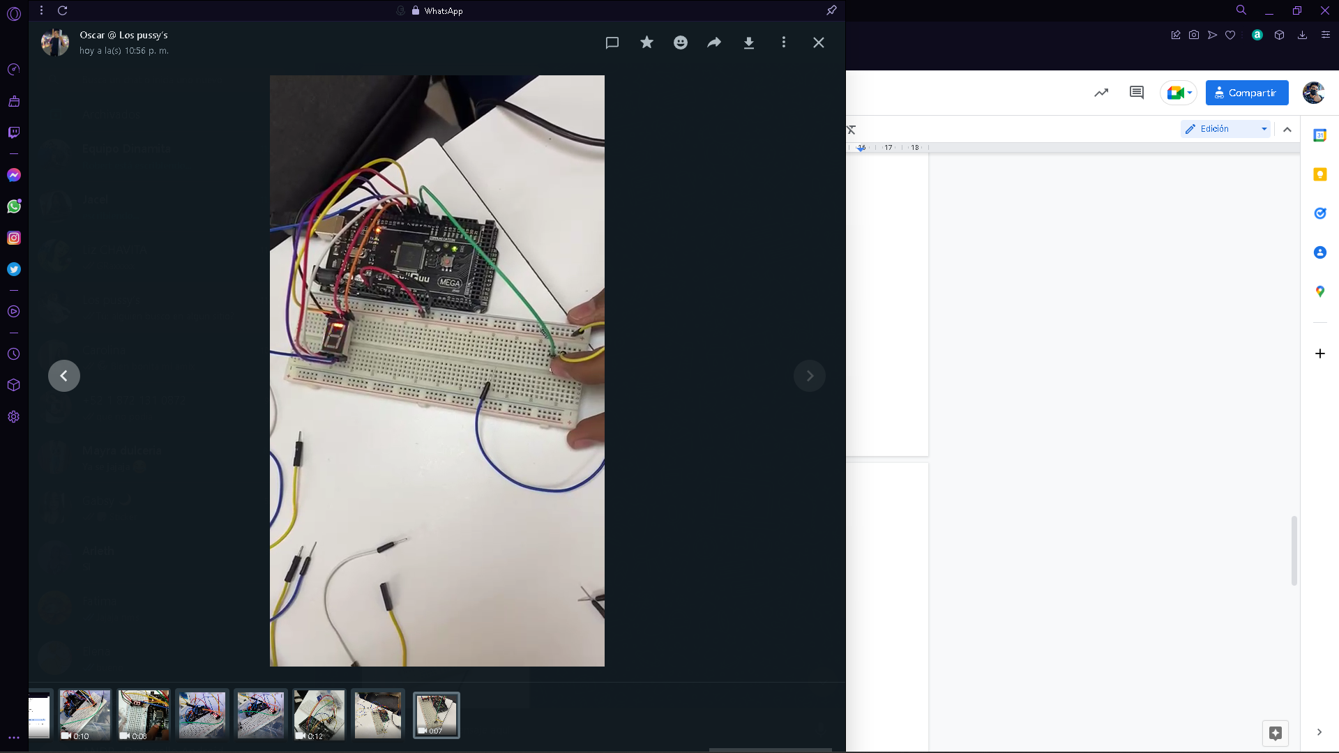

*Circuito físico de la práctica*

[*Video del funcionamiento de la práctica*](https://drive.google.com/file/d/1D72eUZwWHI3QDxltyBtnrwwUjtHUDjRD/view?usp=sharing)

**Código**

/*

Descripción

El botón puede controlar las velocidades de la ruleta.

*/

//Practica 14

#define BOTON 2

// boton

int anterior; // guardamos el estado anterior del boton.

int estado; // el estado del botón.

unsigned long temporizador;

unsigned long tiemporebote = 50;

int velocidad = 0;

const int pins[7] = { 8,7,6,5,4,3,2 };

const byte numbers[3] = {0b1111110,

0b1010000,

0b1101101};

const byte DisplayAnode[7] = {0b1000000, //

0b0100000, //

0b0010000, //

0b0001000, //

0b0000100, //

0b0000010,

0b0000001};//

void setup() {

Serial.begin(9600);

for(int i = 0; i < 8; i++) {

pinMode(pins[i], OUTPUT);

}

pinMode(BOTON, INPUT);

estado = HIGH;

anterior = HIGH;

lightSegmentsNum(0);

}

void loop() {

estadoBoton();

for(int i=0; i<=6; i++){

if(velocidad == 1){

estadoBoton();

Serial.println("Opc 1");

lightSegments(i);

delay(100);

}else if(velocidad == 2){

estadoBoton();

Serial.println("Opc 2");

lightSegments(i);

delay(50);

}

}

}

void lightSegments(int number) {

byte numberBit = DisplayAnode[number];

for (int i = 0; i < 7; i++) {

int bit = bitRead(numberBit, i);

digitalWrite(pins[i], bit);

}

}

void lightSegmentsNum(int number) {

byte numberBit = numbers[number];

for (int i = 0; i < 7; i++) {

int bit = bitRead(numberBit, i);

digitalWrite(pins[i], bit);

}

}

void estadoBoton(){

// Leemos el valor del boton

if ( estado==digitalRead(BOTON) ) {

temporizador = 0;

}else if(temporizador == 0){

temporizador = millis();

}else if(millis()-temporizador > tiemporebote ){

estado = !estado;

}

if ( anterior==HIGH && estado==LOW ) {

Serial.print("Velocidad :");

if(velocidad == 0){

velocidad = 1;

lightSegmentsNum(1);

delay(500);

}else if(velocidad == 1){

velocidad = 2;

lightSegmentsNum(2);

delay(500);

}else if(velocidad == 2){

velocidad = 0;

lightSegmentsNum(0);

delay(500);

}

Serial.println(velocidad);

}

anterior = estado;

}

# **6.CONCLUSIONES Y RECOMENDACIONES**

En esta práctica se realizaban constantes cambios en el código ya que no funcionaba como se esperaba. Se mostraban solo ciertas posiciones en el display, pero falta 1 o 2 posiciones las cuales indican un mal funcionamiento.

# **7. REFERENCIAS**

I. Córdova Palomares, “Práctica 13,” Tinkercad. [Online]. Available: https://www.tinkercad.com/things/fF8rf7kZHrj-practica13. [Accessed: 29-Oct-2022].